COMUNICATO STAMPA

“Ora tocca a noi”, in anteprima speciale a Palermo il docufilm sulla vita di Pio La Torre
Walter Veltroni si confronta con gli studenti del progetto educativo antimafia

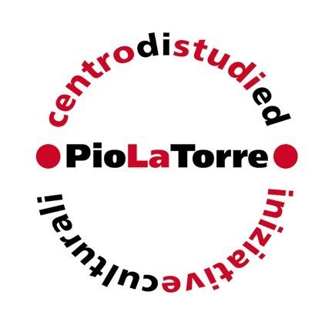
Palermo, 6 dicembre 2022 - Un'anteprima speciale a Palermo per far conoscere agli studenti la storia e il coraggio di Pio La Torre, al centro del documentario “Ora tocca a noi”, scritto e diretto da Walter Veltroni. È il senso dell'iniziativa promossa dal centro studi Pio La Torre che si terrà lunedì 12 dicembre alle 9 al cinema Rouge et noir, a Palermo. In sala e in videocollegamento ci saranno gli studenti delle scuole e delle carceri che hanno aderito al progetto educativo antimafia del centro studi, poi il confronto tra i ragazzi e il regista, insieme al procuratore capo di Palermo, Maurizio De Lucia, e a Vito Lo Monaco, presidente emerito, entrambi intervistati da Veltroni nel docufilm. In apertura i saluti del sindaco di Palermo, Roberto Lagalla.

Scritto e diretto da Walter Veltroni, con la collaborazione di Monica Zapelli, “Ora tocca a noi” è prodotto da Minerva Pictures, Rai Documentari e Cinecittà Luce con il contributo di Rai Teche. Il titolo del docufilm è una citazione di una frase che Pio La Torre dice all'amico Emanuele Macaluso, storico dirigente del Pci, pochi giorni prima di essere ucciso insieme a Rosario Di Salvo e che rivela la consapevolezza tragica del suo impegno, ma anche un'esortazione a tradurre in fatti quell'esempio antimafia. “Figlio di una famiglia di braccianti, fin da piccolo Pio si è impuntato per poter studiare – ha detto il regista Walter Veltroni – quella citazione è anche una sollecitazione a non considerare la mafia che spara di meno rispetto ad allora, a raccogliere il suo testimone e un invito a non smettere”.

“La legge che porta anche il suo nome contiene elementi che si sono dimostrati essenziali per colpire e sconfiggere la mafia” - ricorda il presidente della Repubblica Sergio Mattarella nella autorevole testimonianza che apre il documentario. Materiale d'archivio, interviste originali, ricostruzioni, testimonianze di chi lo ha conosciuto si alternano alle immagini che ripercorrono gli anni dell'infanzia e quelli dell'impegno nel partito e in Parlamento, come nel vibrante discorso dopo l'omicidio di Piersanti Mattarella. Una curiosità: a interpretare Giuseppina Zacco, moglie di Pio La Torre, è l'attrice palermitana Silvia Francese, nipote del giornalista Mario Francese, assassinato a Palermo da Leoluca Bagarella la sera del 26 gennaio del 1979. A questo link è possibile leggere l'intervista che per il centro Pio La Torre le ha fatto Concetto Prestifilippo: https://www.piolatorre.it/public/r/io-walter-veltroni-e-giuseppina-zacco-la-moglie-di-pio-la-torre-3833/

Si ricorda ai colleghi giornalisti che lo streaming di questa iniziativa sarà chiuso all'esterno e accessibile soltanto alle scuole che partecipano al progetto educativo antimafia. È possibile assistere alla proiezione mattutina al Rouge et noir e seguire il confronto tra gli studenti in sala. Al termine della proiezione, tra le 10.40 e le 11.10 è previsto un momento per fare le interviste al regista.

Lunedi 12 alle 20, al cinema Ariston, ci sarà una seconda proiezione a inviti per le autorità civili e militari, le associazioni antimafia e i soci del centro, nella quale interverranno il regista, il figlio di Pio, Franco La Torre, e, per il centro Pio La Torre, Vito Lo Monaco e Loredana Introini.

“Il centro Pio La Torre - ha detto Vito Lo Monaco - porta avanti da 17 anni un progetto educativo che ha l'obiettivo di trasferire concretamente sul territorio l'insegnamento antimafia di Pio La Torre, padre della legge sul reato di associazione di stampo mafioso che ha dato il via alle misure patrimoniali, alla confisca e al riutilizzo sociale dei beni sequestrati. L'anteprima speciale a Palermo del docufilm agli studenti, alla presenza del regista e del procuratore capo ha un doppio significato simbolico, di condivisione di un percorso di impegno civile e sociale".

Il docufilm andrà in onda in una prima serata firmata Rai Documentari il 16 dicembre alle 21:25 su Rai Tre.
A questo link è possibile scaricare trailer, video e foto di “Ora tocca a noi”:
https://we.tl/t-lTXAzeeHao

Grazie,
L'ufficio stampa:
Antonella Lombardi
Tel. 3407251712

